La meute du peuple libre de la 124ème vous présente son camp à

Méan

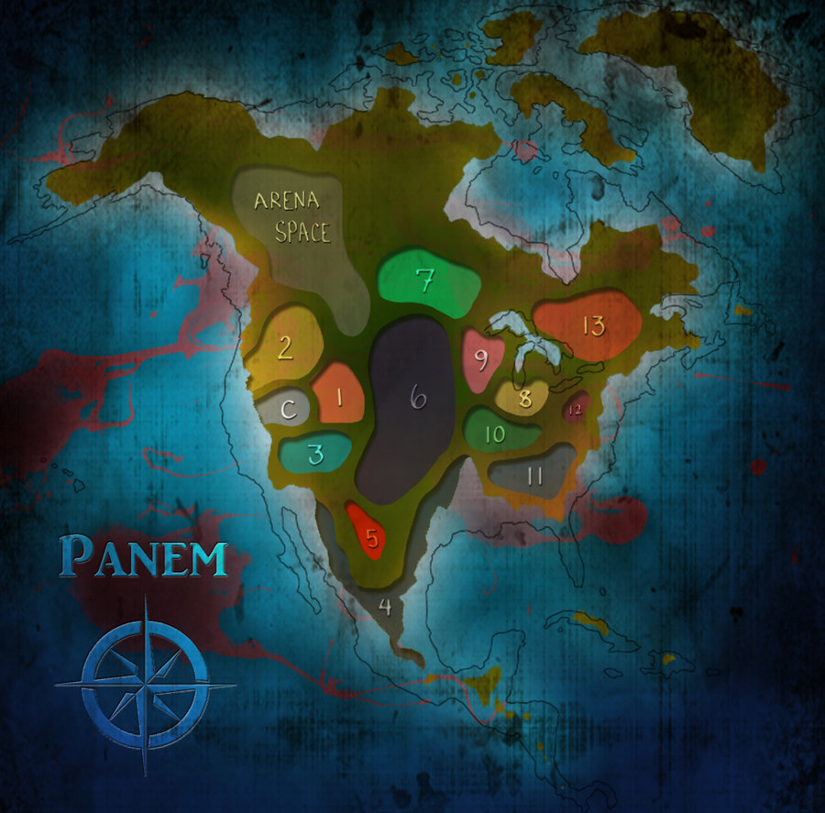
2017

« a la découverte du 7ème continent »

Le mot des chefs

Un camp ? Qu’est ce que c’est ?
- Chers Loups,
Après une année de folie pleine d’aventures fortes en émotions aux quatre coins du globe, nous approchons à grands pas de l’évènement tant attendu de l’année: LE GRAND CAMP!!!
Nous nous apprêtons à vivre des aventures exceptionnelles qui se transformeront en souvenirs exceptionnels (si ça c’est pas génial?), ensemble nous nous aventurons dans l’inconnu main dans la main.
Nous allons vivre le hike durant lequel vous allez pouvoir mesurer votre force individuellement et collectivement et cela aussi grâce à la journée olympique mais plein d’autres activités super géniales nous attendent également. Tout cela sous un grand soleil que nous vous avons commandé. On nous souffle également à l’oreillette qu’un tournoi de foot plus fou que jamais nous attend cette année mais alors… Que demander de plus? Bah vous bande de zottes, on vous attend chacun plus en forme que jamais pour s’éclater comme never!!!
Nous comptons sur vous pour être toujours motivés, de bonne humeur et respectueux envers l’endroit, le travail des chefs et des intendants mais surtout entre vous !!
- Chers Parents,
Nous voici aux termes d’une très belle année pleine d’aventures..
Le staff tenait à vous remercier pour votre soutien et votre confiance tout au long de l’année car nous laisser votre enfant, pendant une dizaine de jours, c’est dur, et nous vous en sommes d’autant plus reconnaissants.
Dans ce carnet, vous découvrirez avec votre enfant le thème du camp, ce qu’on fera durant le camp, les différentes activités phares et bien d’autres éléments.
Vous trouverez également une page d’informations pratiques à conserver si vous souhaitez nous écrire. Nous vous rappelons également que nous nous situons dans un continent très très lointain et inaccessible et que les seuls contacts autorisés se font par voie postale ! ! !

Présentation du thème

Après avoir fait la découverte de l’entièreté du globe terrestre déjà apprivoisé, il est grand temps pour La Meute du Peuple Libre d’oser s’aventurer dans les contrées inconnues. Il est temps de partir à la découverte du 7ème Continent.

Le 7ème continent? Quoi? Hein? Pardon? Mais qu’est-ce qu’ils nous racontent ces chefs? Ils sont complètement timbrés ou quoi? Ahahah non les petits gars c’est vous qui n’y connaissez rien. Fin, pour une fois vous n’y pouvez rien. Calmons nous, laissez-nous tout vous expliquer.

Il y a bien longtemps sur notre terre se trouvait 7 continents, jusqu’au jour où l’existence de celui portant le nom de Panem fuit réduit à néant. En effet, l’ONU a décidé par le biais d’une réunion à huis-clos d’effacer Panem de toutes les cartes, de toutes les mémoires et de l’Histoire. Pour quelles raisons? Eh bah ça c’est à vous de le découvrir durant le camp…

Vous voulez en savoir plus sur ce mystérieux contient hein? Et bien, c’est pourquoi il faut qu’on se retrouve au seul lieu sur terre renfermant les secrets de l’affaire Panem, c’est à dire à Méan, rue de Bassines 3.

Quid de ton Déguisement??
Chaque sizaine se voit, pour l’occasion, à la tête de la gouvernance de chacun des continents. Vous devrez donc baser votre déguisement et votre concours cuisine sur ce continent.

- Les Bleus: mmmmh réfléchissons une seconde… Quel continent est entouré de bleu les petits gars? Bah l’Océanie!! Allez les gars vous êtes partis, alohaaaaa!!!

- Les Roses auront l’honneur de représenter ce fameux continent qu’est l’Amérique. Vous avez l’embarras du choix: de Trump à la CIA en passant par les mexicanos, vous ne pouvez que nous faire rire avec vos déguisements les plus farfelus les uns que les autres!!

- Les Oranges… Qui de mieux que vous pour représenter l’Asie à la perfection? Faites nous rêver, on compte sur vous chers amis bridés!

- Les Verts se verront attribués notre très cher continent européen. Pierre, c’est l’occasion parfaite pour nous concocter ta fameuse quiche lorraine lors du concours cuisine! Baloo s’en lèche déjà les babines.

- Les Rouges: Eh oui! Il en faut bien pour réchauffer l’ambiance et nos petits coeurs quand maman et papa nous manqueront après 2heures. C’est pourquoi vous allez ramener vous doudounes et vos parkas parce que vous représenterez l’Antarctique les gars!

- Les Noirs ont l’honneur de représenté le continent africain. Sortez les pagnes et les boubous!! On veut en apprendre plus sur la culture africaine.
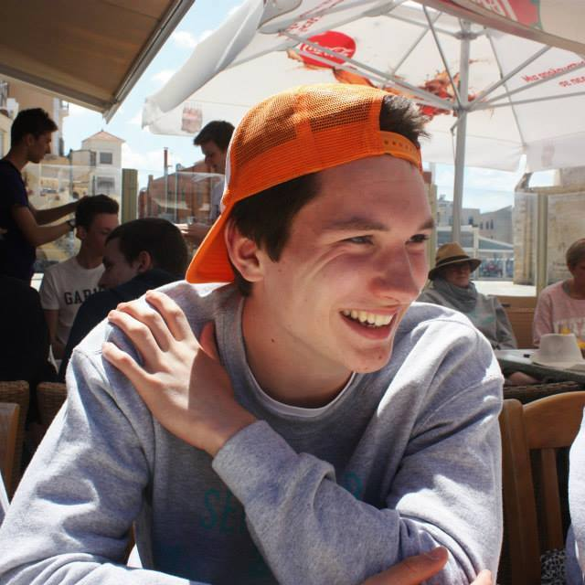
Les dirigeants de PANEM

Bagheera: Notre grand chef de cette année est un habitué de la 124ème, comme la plupart d’entre nous! Après une année sabbatique très sympathique, Bag est revenu en forme pour faire sa grande entrée dans la Meute du Peuple Libre! Bag vous prépare déjà des blagues à se plier en 4 voire en 8….

Sahi: C’est également sa première année en tant que chef mais elle est dans l’unité depuis les baladins: la 124 ça, elle connait! Ayant toujours eu un tempérament de garçon manqué, Sahi ne pouvait que se retrouver chez les louveteaux! C’est pourquoi elle est très impatiente de retrouver ses petits loups pour un camp de folie!!

Jacala: Oh l’ancienne est de retour! Eh oui, pour Jac ce sera son 3ème camp chez les loups! Si elle revient c’est que ça doit être bien non? Elle est un peu comme la « maman bobo » des loups donc comment se passer d’elle pendant un camp??

Rama: Le grand sportif de la MPL!!! En suivant son rude régime et ses entrainements quotidiens vous ne pourrez que revenir à la maison avec la carrure de JCVD… Si c’est pas maman qui va être contente???

Hathi: Déjà chef l’année passée, Hathi revient à la charge plus motivée que jamais et des idées plein la tête! « Cette année, on va mettre les bouchées doubles!! » Ouloulou mais qu’est ce qu’elle nous prépare encore celle-là ? La réponse: Méan 2017!

Baloo: Aussi connu sous le nom de Messi ou Debouze, ce grand comique a plus d’un tour dans son sac! Et pour inaugurer ses futures longues années dans la meute, Baloo va vous en mettre plein la vue à son premier camp. Ses maîtres mots: Foot, Blague & Quiche!!

Les grands moments de la meute

Le message au peuple libre :
C’est un moment qui concerne les louveteaux qui sont en deuxième année à la meute. Dans ce message, tu vas pouvoir t’exprimer par rapport aux valeurs que tu auras apprises durant tes années à la meute et ce qu’est être un louveteau au sein de la MPL. C’est aussi un moment où tu te rappelles des bons souvenirs que tu as vécus.
S’exprimer devant le groupe n’est pas forcément une chose aisée ! La meute sera là pour t’encourager dans ta démarche et pendant que tu nous fais part de ton texte.
Tu choisiras un parrain pour ton message, c’est-à-dire un louveteau qui a déjà passé son message au peuple libre, qui t’aidera à écrire ton message et à te rappeler quelques bons moments que tu as vécus.

Les badges :
Pendant le camp tu pourras choisir un badge parmi cinq. Au cours de celui-ci tu apprendras de nouvelles techniques. Pour ceux qui ont déjà passé un badge l’année dernière, vous ne pouvez pas reprendre le même !

Le badge Chef étoilé: apprends de nouvelles recettes, techniques, à composer un menu et à varier tes choix en matière d’aliments avec ce badge.
Le badge Trapeur: apprends des techniques de survie, à découvrir la nature et à vivre autrement en forêt avec ce badge.
Le badge GPS: apprends à t’orienter à l’aide d’une carte et d’une boussole ainsi que des techniques permettant de choisir le chemin le plus rapide sans te tromper (Azimut).
Le badge Reporter: réalise un journal de camp, apprends à réalier une interview, à écrire un article de journal et devient un journaliste en herbe!
Le badge Champion: découvre de nouveaux sports, prépare un gym et invente un sport inédit avec ce badge.

Le concours cuisine :
En sizaine, tu vivras le concours cuisine ! Le but ? Comme dans les émissions de cuisine, proposer un menu original, goûteux, bien décoré et une petite histoire pour le présenter (en rapport avec le thème). Nous donnerons à chaque sizaine un budget limité ! Nous te conseillons de t’entraîner avant le camp avec ta sizaine ! Ce sera l’occasion de faire un repas entre vous !

Le tournoi de foot :
Cette année nous avons décidé de mettre les bouchées doubles! Le tournoi de foot s’impose lors de notre camp. C’est pourquoi nous aimerions que vous vous y donniez à fond, il faudra se battre pour le gagner. Nous aimerions qu’afin de s’investir à fond dans cet évènement, chaque sizaine soit en possession d’un t-shirt dédié aux matchs, de préférence tous les mêmes et évidemment de la couleur de votre sizaine! N’hésitez pas à nous en mettre plein la vue en le personnalisant tel de vrais joueurs de foot!!

La petite spécialité de cette année: Le blason de sizaine:
Comme vous avez pu déjà le constater, nous avons décidé de mettre un accent tout particulier au rôle de la sizaine cette année. C’est pourquoi nous demandons à chaque sizaine de se munir d’un drapeau la représentant, il faudrait que celui-ci soit de la couleur de la sizaine mais d’autres décorations peuvent y être ajoutées (laissez aller votre imagination). Ce drapeau doit être fixé à un mini mât de manière à ce que l’on puisse le voir de loin (pas trop non plus, ne soyons pas excessifs…).

En conclusion: Nous demandons à chaque sizonier de bien vouloir organiser une réunion de préparation AVANT le camp. Cela afin que vous puissiez discuter du concours cuisine en élaborant votre menu, mais aussi afin de créer votre blason de sizaine, de réfléchir à votre déguisement et finalement d’inventer une veillé en accord avec votre continent. On veut du show!!!
A mettre dans son sac

- Pour t’habiller:
- 10 T-shirts
- 10 sous-vêtements
- 10 paires de chaussettes
- 3 pulls chauds
- 2 pantalons
- 3 Shorts
- Un K-Way
- Pantoufles et/ou chaussures d’intérieur
- Chaussures de marche
- Un maillot
- Une tenue COMPLETE qui ne doit pas spécialement revenir à la maison ! !
- L’uniforme louveteau complet (short bleu + pull louveteaux vert + foulard)
- Une crème solaire
- Un couvre chef/ Casquette
- LE MAILLOT DE TON EQUIPE DE FOOT AUX COULEURS DE TA SIZAINE!
- Pour dormir:
- Un matelas et/ou un lit de camp
- Un sac de couchage
- Un pyjama
- Pour te laver:
- 2 essuies
- Gant(s) de toilette
- 1 brosse-à-dents
- Dentifrice
- Gel douche écologique

- Autres:
- 1 lampe de poche
- 1 gourde
- 1 couteau Suisse (Uniquement pour les sizainiers et seconds!!!!!)
- Du papier + Crayon/Bic + Enveloppes (timbrées, avec votre adresse préalablement écrite)
- Bonbons (Ils seront mis en commun au début du camp et redistribués régulièrement, pour qu’aucun loup ne soit oublié)

- Strictement interdits!!!!!
- Consoles, psp, Gameboy, ...
- Mp3, GSM
- Argent de poche
- Briquets et toutes sortes d’explosifs
- Laser
- Opinel

- Sur toi le jour du départ:
- Uniforme IMPECCABLE (rappel : pull louveteau + foulard + short)
- La carte d’identité, ta fiche santé et ton autorisation parentale. A remettre à Bagherra le premier jour dans une enveloppe nominative.
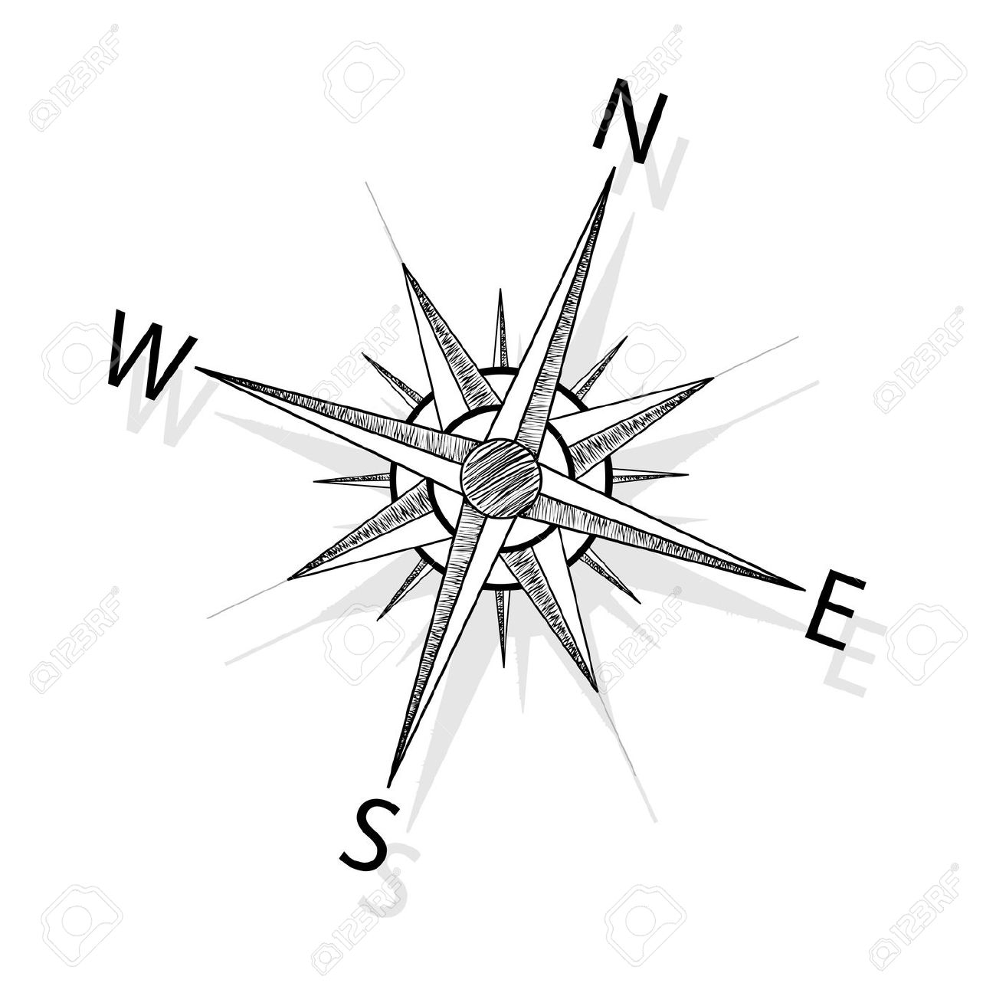
Infos pratiques
Adresse courrier:
- Pour garder des nouvelles de votre fils n’hésitez pas à lui envoyer une petite lettre à l’adresse suivante :
Mr et Mme Sépul - NOM PRENOM Louveteaux 124
Rue Bassines 3
5327 Méan
Veillez à préparer également des enveloppes timbrées avec votre adresse pour que votre fils puisse aussi vous donner des nouvelles !

- Les visites sont INTERDITES durant le camp, comme durant les réunions de l’année.

Dates du camp:
Nous attendons les grands de 4ème année le dimanche 2 juillet, à partir de 18h sur place. Les louveteaux concernés par le pré-camp sont : Martin, Thomas, Jérome, Guillaume L., Max et Victor. Un bon repas préparé par vos chers futurs intendants vous attendra !

Arrivée le mardi 4 juillet du reste de la meute à 18H à l’endroit de camp où un bon repas vous attendra également. Nous demandons à ce que chacun soit en uniforme impeccable ce jour là.

Notre aventure se terminant le vendredi 14 juillet, nous vous attendrons à l’endroit de camp à partir de 13h. Un co-voiturage sera mis en place pour faciliter le transport des loups ! La région étant très mal desservie en terme de transports, nous avons préféré vous donner rendez-vous sur place !

Présence et montant du camp:
Cette annéee, le montant du camp s’élèvera à 130 euros et 100 euros pour le second enfant d’une même famille. Nous vous demandons de confirmer la présence de votre fils par mail et de payer le camp pour le 30 mai (maximum) au compte « Louveteaux 124 » :
BE08 0682 4846 4113. Merci de nous contacter en cas de problème, l’unité peut aider au cas où.

Itinéraire:
Depuis le local:
- Monter sur l’E411 en direction de Hamois.

- Prendre la sortie 18-Marche pour rejoindre Chaussée de Luxembourg/N4 en direction de Marche.

- Prendre la sortie N97 en direction de Liège/Havelange/Hamois/Dinant/Ciney.

- Continuer sur N97. Prendre N983 en direction de Rue de Bassine à Clavier.

Chants a connaitre pour le camp

La brabançonne
Pays d'honneur ô Bel- gique ô Patrie !
Pour t'aimer tous nos cœurs sont unis.
À toi nos bras notre effort et notre vie.
C'est ton nom qu'on chante et qu'on bénit.
Tu vivras toujours ère et belle,
Plus grande en ta forte unité
Gardant pour devise immortelle :
Le Roi, la Loi, la Liber- té !
Le Roi, la Loi, la Liber- té !
Le Roi, la Loi, la Liber- té !

Le cantique des sizaines
Seigneur, rassemblés près des tentes
Pour saluer la n du jour
Tes loups laissent leur voix chantante
Monter vers toi pleine d’amour
T u dois aimer l’humble prière
Qui de ce camp s’en va monter
Ô toi qui n’avait sur la Terre pas de maison pour t’abriter
Suite :
Nous venons toutes les sizaines te prier pour te servir mieux
Vois aux bois silencieux Tes loups qui s’age- nouillent
Bénit-les ô Jésus dans les cieux

Edit de la jungle
Couplet 1
Ceci c’est l’édit de la jungle,
Aussi vrai, aussi vieux que le ciel.
Les loups qui l’observent en vivent
Mais le loup qui l’enfreint doit grandir.
Comme la liane autour de l’arbre
La loi passe derrière et devant.
Car la force du clan, c’est le loup
Et la force du loup, c’est le clan.

Couplet 2
Chaque jour de la queue aux moustaches,
Lave-toi ; bois bien sans trop t’emplir.
Souviens-toi : le jour est pour la chasse,
N’oublie pas : la nuit est pour dormir.
Le chacal suit le tigre et men- die
Mais toi, loup, quand ton poil a poussé,
C’est ta loi, il faut partir en chasse
Et devoir ton gibier à toi seul.

Chant du rassemblement
Qui donc rassemblera sa sizaine au complet la première
Qui donc rassemblera sa sizaine au cri d’Akéla
Louveteaux et louvarts craignant d’être en retard
La sauterelle saute, bondit et court
Légers comme elle, courons, courons toujours
staff loups

Antoine Quintin - Bagheera
Responsable Louveteaux
Adresse : Jagersveld, 2
1170 Boitsfort
Tel. : 04/76.83.37.89
Email : antoine-quintin@hotmail.com

Tom Detry - Baloo
Animateur Louveteaux
Adresse : Chemin des Dames, 114
7090 Braine le Comte
Tel. : 04/92.57.63.38
Email : tomd@live.be

Justine Devaux - Sahi
Animatrice Louveteaux
Adresse : Drève du Rembucher, 42
1170 Boitsfort
Tel. : 04/98.22.32.40
Email : jessybandi@hotmail.com

Charlotte Spruyt - Jacala
Animatrice Louveteaux
Adresse : Chaussée de la Grande Espinette, 69
1640 Rhode-St-Genèse
Tel. : 0470/60.08.58
Email : charlotte.spruyt@googlemail.com

Pauline Mersch - Hathi
Animatrice Louveteaux
Adresse : Av. des Gerfauts, 13
1170 Boitsfort
Tel. : 04/70.04.79.47
Email : popo.mersch@hotmail.com

Amadeo DE BROUWER - Rama
Animateur Louveteaux
Adresse : rue des lauriers, 6
1170 Boitsfort
Tel. : 04/73.20.93.47
Email : amadeodebrouwer@hotmail.com

Jeux et blagues
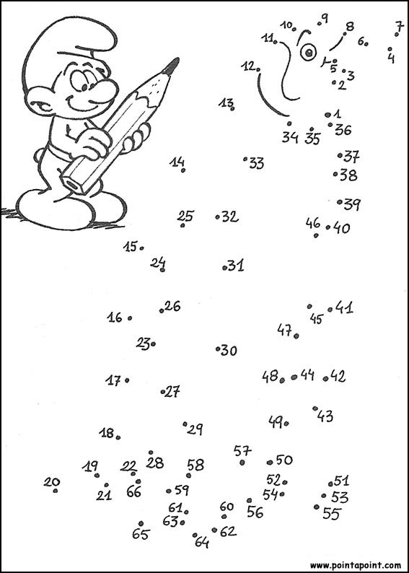

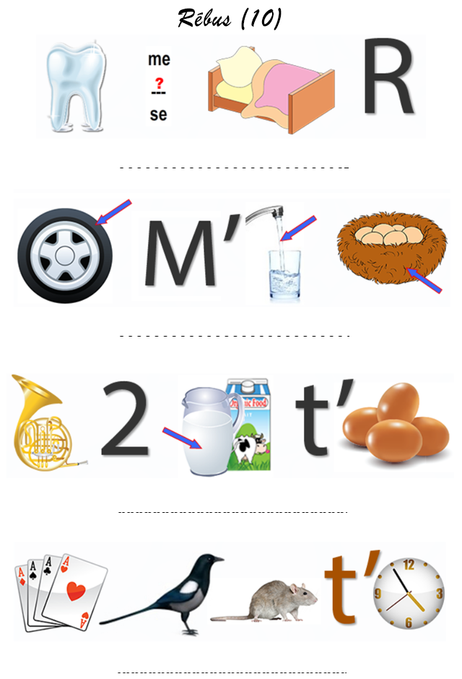

Devinettes:

- Quelle monnaie utilise les poissons ?
- Qu’ est ce qu' un yaourt qui cour dans la forêt ?
- Quel est le comble pour un chat?
- Quel est le mot qui contient une lettre?
- Comment appelle-t-on un pet de clown ?
- Un chat gris rentre dans la mère Rouge, comment est-il lorsqu'il ressort ?

Reponses:
- Les sous marins
- Un yaourt nature
3)Se casser une dent pour que la petite souris passe.
4) Une enveloppe
5) Du gaz hilarant!
6) Mouillé
Attention: N’oubliez pas de remplir la fiche d’autorisation parentale et la fiche santé
Ces documents vont seront remis en annexe par mail. Il faudra nous les remettre en plus de la carte d’identité de votre enfant lors de son arrivé à l’endroit de camp.

